Aide-mémoire pour utiliser EasyReader par le biais du CAÉB

Étape 1 – Avec votre appareil, rendez-vous sur Google Play ou la boutique Apple—recherchez EasyReader.
Étape 2 – Téléchargez l’application Dolphin EasyReader sur votre appareil.
Étape 3 – Créez un compte Dolphin.
- Nouveaux utilisateurs – Créez un compte Dolphin à l’aide de votre adresse courriel.
Vous pouvez à présent utiliser EasyReader! Ouvrez d’abord l’application et ouvrez une session sur votre compte.

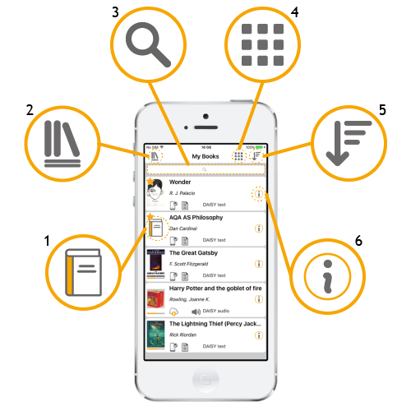
Étape 4 – Familiarisez-vous avec les boutons d’EasyReader
- Couverture de livre – Touchez pour ouvrir le livre
- Menu latéral – Recherchez un livre ou un journal dans une bibliothèque ou ouvrez un texte en presse-papiers pour le lire.
- Recherche – Consultez votre liste de livres pour retrouver un titre que vous avez déjà téléchargé.
- Afficher la liste/Voir la collection (iOS uniquement) – Affichez vos livres sous forme de liste ou de tuiles.
- Classer– Triez votre liste de livres par titres, auteurs ou lectures les plus récentes.
- Information sur l'ouvrage – Retrouvez de l’information sur le livre, notamment sur son titre, son auteur, son format, sa taille, un résumé le cas échéant et l’option de supprimer de votre appareil des articles empruntés.

Étape 5 – Ouvrir une session dans CELA Library – Sélectionnez le bouton de menu latéral (nº 2 ci-dessus), choisissez CELA Library dans la liste et saisissez votre numéro de compte à six chiffres du CAÉB.
Étape 6 – Choisir des livres! – Si vous bénéficiez de la sélection automatique, vous retrouverez les titres dans la section CELA Library de votre application. Si vous souhaitez choisir vos propres titres, rendez-vous sur bibliocaeb.ca, ouvrez une session sur votre compte du CAÉB, choisissez un livre et sélectionnez le format audio ou texte de Téléchargement direct.
Étape 7 – Emprunter un livre du CAÉB – Sélectionnez le bouton de menu latéral (nº 2 ci-dessus), puis CELA Library. Sélectionnez un livre. Consultez l’information fournie sur le livre, touchez l’icône Emprunter puis sélectionnez Télécharger. Après avoir emprunté et téléchargé le livre, vous pourrez le retrouver dans la section Mes ouvrages ainsi que dans les listes de livres de CELA Library.
Étape 8 – Ouvrir un livre – Sélectionnez le bouton de menu latéral (nº 2 ci-dessus) puis Mes ouvrages dans le menu. Retrouvez le livre que vous avez téléchargé et sélectionnez l’option Couverture de livre (nº 1 ci-dessus) pour l’ouvrir. *Remarque – Une fois votre livre téléchargé, IL N’EST PAS NÉCESSAIRE d’être connecté à un réseau Wi-Fi pour le lire puisqu’il est stocké dans votre appareil.
Étape 9 – Choisir les paramètres du texte – Sélectionnez l’icône A dans le coin supérieur droit du livre pour ajuster la taille du texte, la police de caractères, les marges, l’interlignage et les couleurs.
Étape 10 – Choisir les paramètres audio – Sélectionnez l’icône de haut-parleur dans le coin supérieur droit du livre pour ajuster le débit, la hauteur tonale, le volume et la fonction de pause.
Étape 11 – Découvrir les paramètres de navigation – En bas du livre, on retrouve des boutons qui permettent de revenir en arrière, de consulter l’index, de reculer rapidement de 15 secondes, d’écouter, d’avancer rapidement de 15 secondes et de régler la minuterie.
Étape 12 – Insérer une note (signet) – En lisant un livre, vous pouvez insérer une note ou un signet en sélectionnant le texte ou le titre du chapitre où vous souhaitez revenir plus tard. Lorsqu’il est mis en surbrillance, sélectionnez l’icône de signet située dans le coin supérieur droit du livre. Vous pouvez utiliser autant de signets que vous voulez, et vous pouvez insérer des notes vocales ou en texte pour les référencer.
Étape 13 – Lire des tonnes de livres!

Besoin d’aide? Communiquez avec le Centre de contact du CAÉB au 1-855-655-2273 ou à l’adresse aide@bibliocaeb.ca.

